*Индикаторы состояния*

*Кнопки ОК*

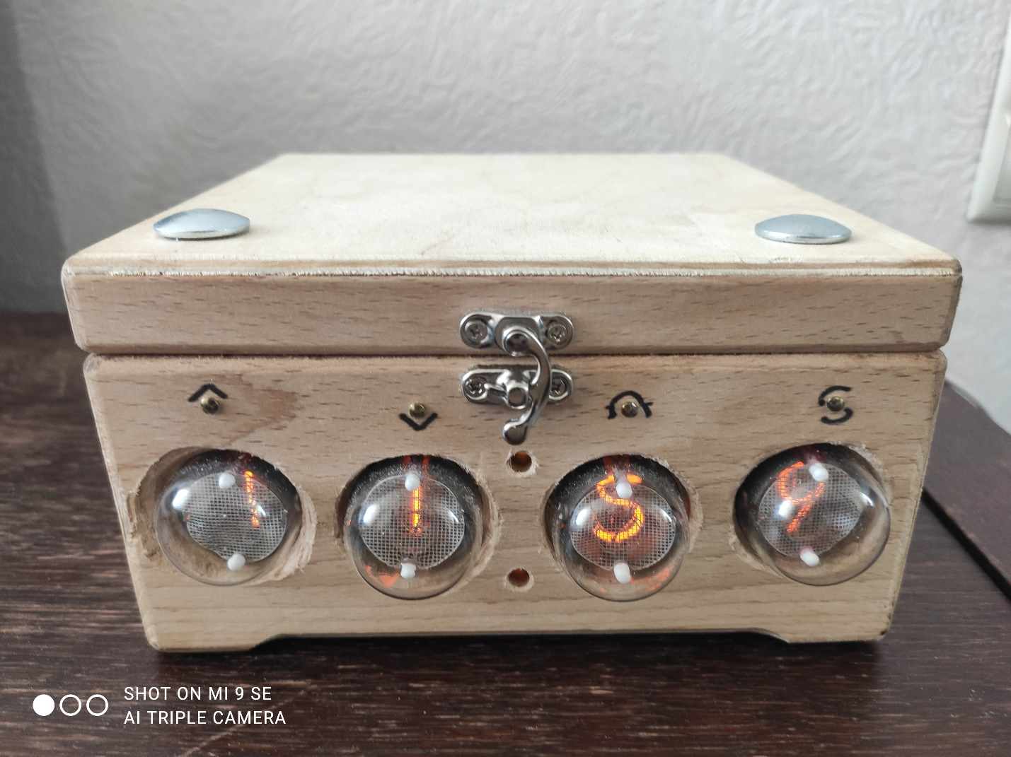

*Кнопка будильника*

*Кнопка SET*

*Кнопка вниз*

*Кнопка вверх*

1. *Установка будильника.*

*a) Нажать Кнопку будильника. На индикаторах высветится установленное время будильника.*

*b) Если ничего не нажимать, то через 5 секунд индикаторы переключатся на указание времени без изменения время будильника.*

*c) С помощью клавиш вверх-вниз можно установить необходимое время будильника, подтвердить свою установку нужно нажатием клавиши SET. После этого Индикаторы состояния мигнут 3 раза, что означает, что будильник переведен на указанное время.*

*d) Если случайно указали неправильное время будильника и не нажать на клавишу SET, то сработает защита от случайности и будильник не будет переведен, а останется в том же положении, как и был установлен.*

*e) Если же не менять время будильника и нажать на клавишу SET, то будильник будет отключен.*

*f) Если будильник отключен и нажать на Кнопку будильника и нажать на SET, то будильник заново будет включен.*

*\*\*\*\* Когда будильник включен Индикаторы состояния горят, когда выключен, то они погашены.*

1. *Установка времени.*
2. *Нажать на Кнопку SET и время на индикаторах остановится и зажжется нижний индикатор состояния, верхний при этом будет погасшим.*
3. *С помощью клавиш вверх-вниз переводим время на нужное и подтверждаем свой выбор клавишей SET. Индикаторы состояния мигнут 3 раза и произойдет запоминание нынешнего времени. Если на клавишу SET не нажать или забыть нажать, то сработает защита от случайности и время останется прежним, как до установки.*

*\*\*\*\* Возможна установка времени автоматически с помощью сигнализации в доме. Нажать на клавишу 0 или SET, время во всем доме, до куда добивает сигнализация, будет переведено автоматически. Будильники останутся прежними, настройки тоже.*

1. *При включении будильника включается мелодия, записанная на внутреннюю карту памяти. Отключение производится любой из клавиш OK. При этом будильник не отключается и на следующие сутки также сработает в это же время.*

*На карту памяти можно записать любую мелодию в формате mp3.*

1. *Выбор мелодии.*

*На карту памяти можно записать 10 мелодий и будет играть та, какую выберите. По умолчанию играет 1 мелодия. Если указать мелодию. но при этом на карте ее нет, то сработает предыдущая.*

*Если при работе часов нажать на клавишу вверх, то клавишами вверх-вниз можно выбрать ту, какую Вы хотите мелодию. Подтвердить выбор нужно клавишей SET. Если ее не нажать, то Ваш выбор будет отменен.*

1. *Выбор яркости индикаторов*

*Если нажать на клавишу вниз при работе времени, то появится настройка яркости индикаторов от 1 до 24 единиц. 24 самая большая яркость. Если нажимать на кнопки вверх-вниз, то можно установить желаемую яркость. Подтвердить свой выбор нужно клавишей SET. Если этого не сделать, то Ваш выбор будет отменён.*